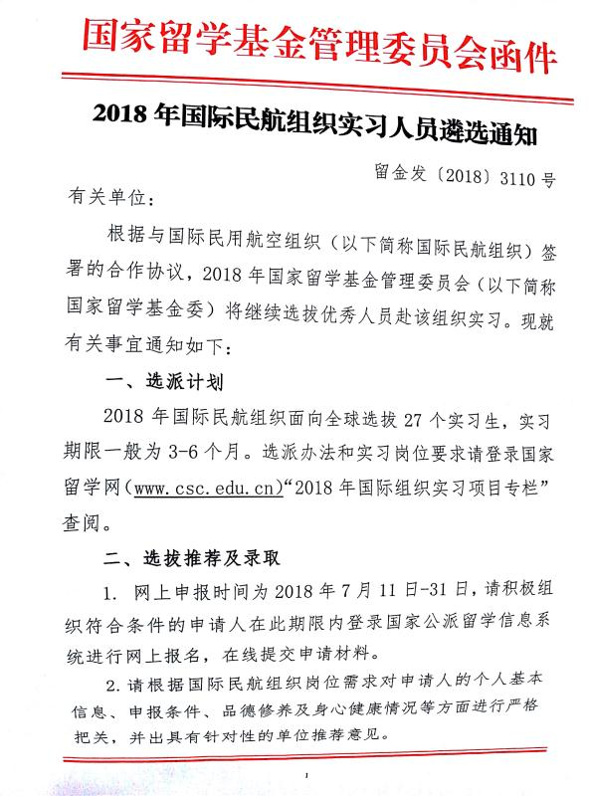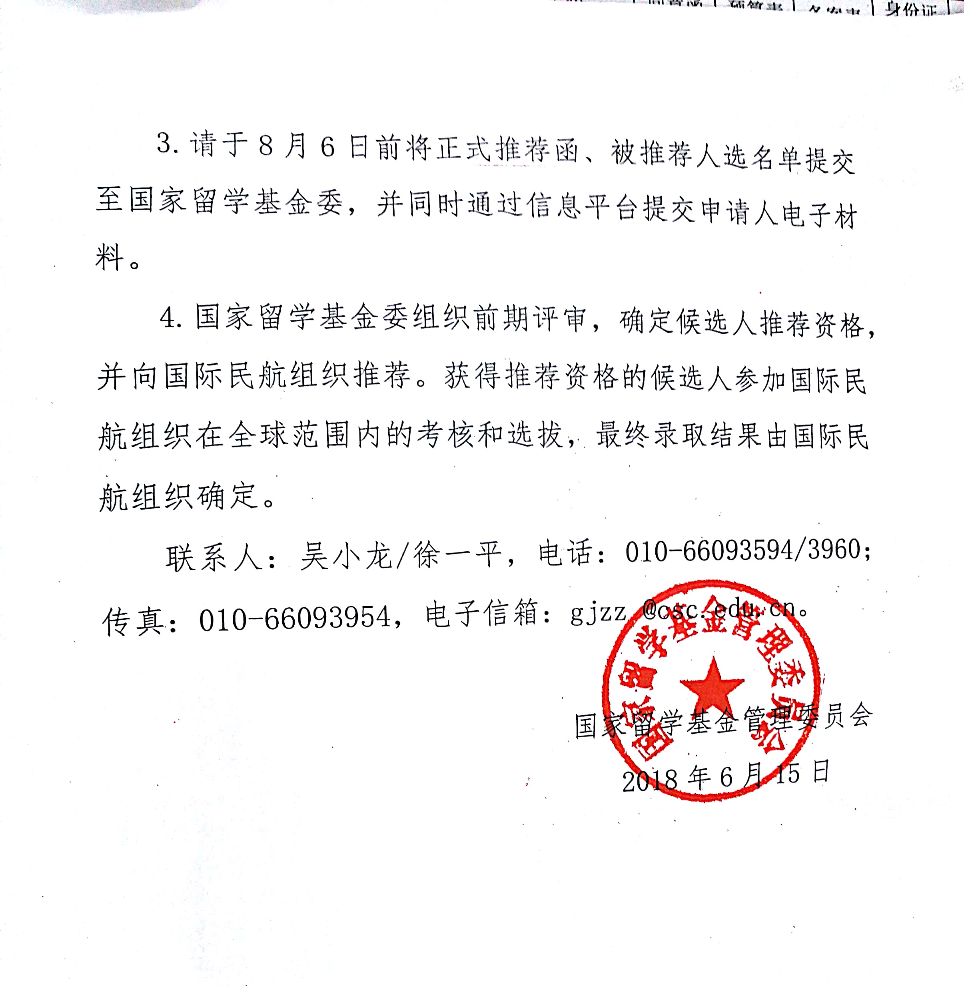

附件：2018年与国际民航组织合作项目选派办法

附件：

2018年与国际民航组织合作项目选派办法
发布时间：2018年06月15日 来源：国家留学网 人气：7033
第一章 总则
第一条为服务国家外交工作，通过向国际组织输送人才更好地参与国际事务，培养和储备一批国际组织人才，国家留学基金管理委员会（简称国家留学基金委）设立并实施国际组织实习项目。
第二条 根据与国际民航组织签署的合作协议，国家留学基金委将选拔资助学生赴国际民航组织总部及其地区办事处（驻华办事处除外）实习。
第二章 岗位情况
第三条2018年国际民航组织面向全球招录27个实习生，实习期限为3-6个月，地点包括国际民航组织总部（加拿大蒙特利尔）及地区办事处。
第四条 国家留学基金提供一次往返国际旅费、资助期限内的奖学金（包括伙食费、住宿费、交通费、电话费、医疗保险费、交际费、一次性安置费、签证延长费、零用费等），具体资助方式、资助标准等以录取文件为准。
第三章 申请条件
第六条 申请人基本条件：
（一）热爱社会主义祖国，具有良好的思想品德和政治素质，无违法违纪记录。
（二）具有坚定理想信念和为祖国服务的强烈事业心、责任感、献身精神。
（三）具有中华人民共和国国籍，不具有国外永久居留权。
（四）身体健康，心理健康，诚实守信，意志坚定。申请时年龄满18周岁，不超过32周岁（1985年1月以后出生）
（五）具有较强的综合素质、国际视野和多元文化意识，熟悉国际合作规范
（六）能够适应国际工作环境，以及具备良好的人际沟通能力。
（七）精通英语，具备良好的听说读写能力，同时掌握其他联合国官方语言者优先。
（八）符合岗位的其他要求，如计算机水平、专业背景等，详见岗位需求。
第七条 申请人应符合以下条件之一
（一）国内普通高校或科研机构的全日制在读硕士、博士学生，或应届硕士、博士毕业生，或已获得硕士、博士学位毕业离校人员。
（二）国内企业、事业单位、行政机关、科研机构的在职人员，申请时已具有硕士或博士学位。
（三）国外高校或科研机构正式注册的国家公派或自费留学应届硕士、博士毕业生，或在国外获得硕士、博士学位毕业离校人员（不包括毕业离校已回国人员）。
第四章 选派办法
第八条遵循“公开、公平、公正”的原则，采取“个人申请，单位推荐，专家评审，择优录取”的方式进行选拔。
第九条申请人根据国际民航组织公布的2018年岗位，选择1-2个意向岗位，并在个人陈述中予以说明。
第十条网上报名时间为2018年7月11日-31日。申请人须在此期限内登录国家公派留学信息管理系统进行网上报名（http://apply.csc.edu.cn），按照《2018年国际民航组织实习人员网上报名指南》在线提交申请材料。所有材料应确保齐全、真实有效。
第十一条推选单位应对申请人的资格、综合素质、发展潜力、国际交流能力、品德修养及身心健康情况等方面进行审核后出具有针对性的单位推荐意见。推选单位在对申请材料进行认真审核后，将申请材料统一提交至相关受理单位。
第十二条国家留学基金委委托以下单位（以下简称受理单位）负责申请受理工作：有关高校负责受理本校人员的申请；在外留学人员的申请委托就读院校或科研机构所在国我驻外使（领）馆教育处（组）负责受理；其他人员的申请由所在省/直辖市教育厅（教委）有关国家留学基金申请受理单位负责受理（详见受理单位通讯录）。
国家留学基金委不直接受理个人申请。
第十三条受理单位应在2018年8月6日前将书面公函及推荐人选名单提交至国家留学基金委，并同时通过信息平台提交申请人的电子材料。申请人的书面材料由受理单位留存，留存期限为2年。
第十四条国家留学基金委组织前期评审，确定候选人，并向国际民航组织推荐。
第十五条获得推荐的候选人将参加国际民航组织全球范围内的考核和选拔，最终录取结果由国际民航组织确定。
第五章 派出与管理
第十六条实习人员应按国际民航组织要求签署实习合同，按期派出。
第十七条国家留学基金委将对实习人员开展行前集训。
第十八条实习人员按照国家公派出国留学人员进行管理。派出前须持《资助出国留学协议书》赴公证机构办理签约公证手续，办理护照、签证、《国际旅行健康证书》，通过教育部留学服务中心、教育部出国人员上海集训部、广州留学人员服务中心办理预订机票、预领奖学金等手续（具体请登录国家留学网，查阅《出国留学人员须知》）。
在外自费留学申请人如被录取，须回国办理签订并公证《资助出国留学协议书》及派出手续，回国国际旅费由本人自理。自国内赴实习目的国的国际旅费由国家留学基金负担，由相关留学服务机构在办理派出手续时购买。
在外应届国家公派硕士/博士毕业生如被录取，可直接在我驻该国使（领）馆办理续签《资助出国留学协议书》等手续。如需回国办理签证等手续，回国旅费及赴实习目的国的国际旅费均由国家留学基金负担。直接前往第三国实习的，国际旅费自理。
第十九条按照《资助出国留学协议书》规定，实习人员自抵达留学所在国后十日内凭《国家留学基金资助出国留学资格证书》、《国家公派留学人员报到证明》向中国驻留学所在国使（领）馆办理报到手续后方可享受国家留学基金资助。
第二十条实习人员在国外留学期间，应遵守所在国法律法规、国际民航组织的相关规定、国家留学基金资助出国留学人员的有关规定及《资助出国留学协议书》的有关约定，自觉接受推选单位和驻外使（领）馆的管理。每3个月向国家留学基金委提交实习进展情况报告。
第二十一条实习结束后，实习人员应当按期回国并履行在国内工作、学习两年（以下简称服务期）的义务，及时向国家留学基金委办理报到等手续，并提交工作报告及外方工作鉴定。如在服务期内出国留学，须向国家留学基金委报备，服务期顺延。
第二十二条 实习人员如能继续留/赴国际组织工作，或在服务期内留/赴国际组织工作，视同履行服务期义务。实习人员按期回国后如再次申请国家公派出国留学，不受回国后满五年方可再次申请国家公派出国留学的限制，同等条件下优先选派。
第二十三条 国家留学基金委将建立信息库，对留学人员的工作表现、考核评估情况、个人诚信等进行跟踪和管理。
第六章 其他
第二十四条国际民航组织2018年实习岗位及《2018年国际民航组织实习人员网上报名指南》请查阅附件。
第二十五条如有咨询事宜，请联系国家留学基金委规划发展部，联系人：吴小龙/徐一平；电话：010-66093594/3960；传真：010-66093954；电子邮件：gjzz@csc.edu.cn。

附：面向在外留学人员选拔的实施国别：
美国、加拿大、古巴、日本、韩国、新加坡、泰国、以色列、南非、澳大利亚、新西兰、俄罗斯、白俄罗斯、乌克兰、捷克、德国、法国、瑞士、比利时、奥地利、荷兰、意大利、西班牙、葡萄牙、瑞典、丹麦、挪威、芬兰、英国、爱尔兰、匈牙利、塞尔维亚
注：本办法中的日期和时间均为北京时间。

